2013年全国青少年电子制作锦标赛竞赛规则

第一部分 电路创新制作

一、项目描述
（一）项目1（电路创新设计）：用“百拼电子世界”在规定时间内，正确、快速地完成 3个现场指定电路的改造、创新及设计的实验，并显示电路的功能。
（二）项目2（现场电子制作）：用“百拼电子世界”和当年的焊接套材在规定时间内，正确、快速地完成现场指定2套焊接件的制作，并按图纸要求显示电路的功能。

二、比赛办法
（一）竞赛时，选手应在指定的时间里完成作品，由裁判员记录完成时间（计时精确到秒）。选手通过声、光、电等稳定地显示作品的效果，由裁判员判断结果正确或错误。
（二）严禁将通讯工具带入赛场，违者取消该选手所属队全部竞赛成绩。
（三）项目1、项目2每题10分钟。

三、判断“电路创新设计”正确与错误的规定
凡不能按题意显示稳定的效果或虽能显示效果，但属下列条款之一者，均判为“错”：
（一）拼装不平整、层次混乱、导线条或元器件在相邻层交叉,用软导线除外；
（二）不会演示功能，无底板拼装；连接点或导线条超出底板；
（三）元器件极性错误，或其他违背电子技术基本原理的；
（四）使用无关元器件、不合理元器件、非指定元器件；
（五）未用子母扣连接或子母扣连接不牢固、影响电路正常工作；
（六）完成实验后未将开关切断；合上开关尚需作调整或调试后才能显示电路功能（需要调节才能显示电路功能的除外）；
（七）在规定时间内不能完成电路的拼装或焊接；该题计时时间到后，再次触动、更改或增减元器件；
（八）给予或接受别人帮助者；
（九）不服裁判的判决，且不按申诉程序提出申诉，并严重影响竞赛进行者；
（十）违反锦标赛其它有关规定者。

四、现场电子制作竞赛评判规定：
在现场电子制作竞赛中凡属下列情况之一者，均判为“错”：
（一）在规定时间内不能完成电子制作；
（二）不能持续、正常显示电路功能，违背了电子技术基本原理；
（三）不按赛题中图纸和说明所规定的事项完成的电子制作，未使用现场规定的套材；
（四）印刷电路板出现虚焊、搭焊，合理摇动电路板或单个元器件时电路功能显示受到严重影响；
（五）元器件、印刷电路板引出导线和搭桥导线没有从无铜箔面插入线孔焊接，未剪去印刷电路板上过长的元器件引脚，印刷电路板引出导线颜色发生错误；
（六）计时停止后，再次触动、调试电路；
（七）给予或接受别人的帮助；
（八）用现场制作的电路板配合“百拼电子世界”来显示电路的功能时违反了本规则第三条的规定；
（九）不服从裁判，且不按程序提出申诉，并严重影响竞赛进行者，违反锦标赛其他有关规定者。

五、名次评定
（一）个人
电路创新制作竞赛共5题，答题正确多者列前，答题正确数相同，总用时少者列前，如相同，名次并列。只参加单项竞赛者不计名次。
（二）团体
团体名次按各组别男、女各3人正确答题数之和排列，以总答题正确数多者列前，如相同，总时间少者列前，如仍相同，名次并列。

第二部分 模拟机器人

一、项目描述
选手现场制作的模拟机器人，在规定的场地内进行定点比赛。

二、竞赛要求和方式
（一）竞赛时选手自带未经处理、制作过的指定套材，样机不得带入，在指定赛场、按时独立完成制作和调试任务。
（二）现场制作和调试时间：
现场制作：40分钟。
调试时间：10分钟。
（三）各参赛选手的赛场和序号，由电脑随机产生，赛前公告。
（四）模拟机器人由3节五号电池供电，电池自备。
（五）必须使用现场制作的模拟机器人参加行走比赛，行走比赛进行两轮，取一轮最好成绩。
（六）制作赛判为不合格的，不得参加行走赛。制作赛合格的选手在调试后统一参加行走赛。
（七）竞赛期间选手自带焊接和制作工具（包括烙铁架），现场不提供工具、零配件和耗材，选手之间不得相互借用和调剂。
（八）电动工具（如电动、半自动螺丝刀、电钻等）不允许使用。
（九）制作使用的“模板”（即形同模拟机器人，用于示意、辅助制作的器具）不得使用。
（十）调试时间到后，所有制作合格的模拟机器人按序摆放在指定位置。每位运动员的模拟机器人按序在指定跑道上连续行走2次，裁判员记录行走时间（精确到秒）和分值。

三、 成绩判定
（一）制作：模拟机器人制作判定合格的选手，以其完成制作的时间作为制作成绩（精确到秒）。
电子线路部份：导线焊接和安装工艺与“现场电子制作竞赛”(第一部分第四条)要求相同，不得增减元器件或变动电子线路，并调节到30秒钟以内的定时功能。
机械部份：套材安装符合图纸（电动机变速箱位置仅供参考）及说明书要求、不得少装螺丝及部件，当场演示能在自调的定时段行走，该模拟机器人评为合格。不符合上列条件之一者评为不合格。
（二）行走：在规定时间内将制作好的模拟机器人进行定时调试后，由裁判安排顺序，在指定跑道内行走（计时评判），模拟机器人停止行走这一时刻和所在区域分值[行走停止时，若在两个区域界线上（脚与地面接触处），以分值较少的区域为区域分]，为该选手的一次的成绩，时间精确到秒。区域分最高为100分，前后间隔分值详见跑道示意图。比赛两轮，选最好成绩为该选手行走成绩。
1、模拟机器人行走起始区长（净）20厘米，允许在区域内任何一处起步。但不得踩到或超越起跑线，违反者本轮行走无成绩。
2、行走过程中，脚踩边线或底线，这一次无成绩。模拟机器人在行走过程中跌倒或任何零部件脱落，本轮行走无成绩。
3、行走过程中模拟机器人跌倒、指示灯未能正常工作，本轮行走无成绩。
4、给予或接受别人帮助者，本轮行走无成绩。
5、自裁判发令开始，模拟机器人离手触地后，对模拟机器人提供任何帮助者，本轮行走无成绩。
6、行走时间超过3分钟者，均无成绩。

四、 竞赛场地规定
（一）行走场地，要求区域内平整、无障碍物和无明显坡度。
（二）指定跑道示意图
（分值）
起始  区 | 60  20 | 65  20 | 70  20 | 75  20 | 80  15 | 85  15 | 90  15 | 95  15 | 100  13 | 80  15
底线
（净间距）
（三）跑道长198厘米、宽100厘米 ，区域间隔见示意图，区域间隔线宽0.5厘米。

五、名次评定
（一）个人：
以个人各单项名次之和排列名次(缺一单项成绩者不计名次)，名次之和小者列前，如相同，以行走分数高者名次列前；如仍相同，以制作时间少者名次列前；如还相同，名次并列。
（二）团体：
团体名次按各组别男、女各3人行走分数之和排列，以行走总分数高者名次列前；如仍相同，以制作总时间少者名次列前；如还相同，名次并列。

第三部分 智能寻轨器

一、项目描述
选手现场制作具有行驶功能的智能寻轨器并在规定的跑道上进行行驶比赛。

二、 竞赛要求和方式
（一）竞赛时选手自带未经处理、制作过的指定套材，样机不得带入，在指定赛场、按时独立完成制作和调试任务。
（二）现场制作和调试时间：
制作：各组制作时间均为40分钟。
调试：各组调试时间均为10分钟。
（三）各参赛选手的赛场和序号，由电脑随机产生，赛前公告。
（四）智能寻轨器由3节五号电池供电，电池自备。
（五）制作赛必须现场制作，当场评比，只进行一轮竞赛。
（六）行驶赛是在制作赛的基础上进行调试后，进行两轮行驶。
（七）制作后被判为不合格的，不得参加行驶赛。制作赛合格的选手在调试后统一参加行驶赛。
（八）选手自带焊接和制作工具（包括烙铁架），现场不提供工具、零配件和耗材，选手之间不得相互借用和调剂。
（九）电动工具（如电动、半自动螺丝刀、电钻等）不允许使用。
（十）制作使用的“模板”（即形同智能寻轨器，用于示意、辅助制作的器具）不得使用。

三、 成绩判定
（一） 制作：现场制作，当场评定。运动员制作完成智能寻轨器这一时刻为制作时间，时间精确到秒。
1、电子线路部份：焊接和安装工艺与“现场电子制作竞赛”要求相同（3只发光二极管除外），调节到具有识别黑色和白色的功能，并不得增减元器件或变动电子线路。
2、机械部份：套材安装符合图纸及说明书要求、不得少装螺丝及部件。当场演示左右轮黑色停，白色转，指示灯能正常工作。该智能寻轨器评为合格。不符合上列条件之一者无成绩。
（二）行驶：在规定时间内将制作好的智能寻轨器进行调试后，由裁判安排顺序，在指定跑道上行驶，每当智能寻轨器尾轮通过一个分值区时，裁判员应唱出分值。成绩按尾轮最后通过的分值记录，区域分最高为100分，前后间隔分值详见跑道示意图。每位选手比赛两轮，取最好成绩为该选手行驶成绩。
1、跑道上黑色轨迹净宽1.5—2.0cm。包含直行、大小左右弯，从55分开始，分段依次到达100分（满分区），经满分区后未能自动停车的，就进入减分区，减分区的分值依次为95、90和80分，依次逐减。
2、裁判员发令“开始”后，选手将智能寻轨器的尾轮放在起跑区内或起跑区后起跑。评分时以尾轮为依据，若正好落在分界线上，以低分计。
3、智能寻轨器到达终点前的行驶路线必须从低分依次进入高分，未能依次行驶和尾轮驶出跑道的，按最后正常行驶分值计。
4、行驶经过满分区但未能停在减分区而继续行驶的，按80分计算。
5、智能寻轨器行驶过程中任何零部件脱落；行驶中或停车后指示灯未正常工作；更换了标志零部件（如经裁判做上记号的印刷电路板）；主动或被动，给予或接受别人帮助者；自裁判发令开始，智能寻轨器离手后，对智能寻轨器提供任何帮助者；行走时间超过3分钟者，均无成绩。
6、每辆车行驶时有两名裁判员，主裁判负责唱分并计时，副裁判观察车的行驶路线并计时，记录的时间供主裁判参考。

四、 场地规定
（一）场地要求基本平整、无障碍物和无明显坡度；
（二）跑道要求
跑道上黑色轨迹净宽1.5—2.0cm ，4条停车黑线宽度分别约为：1.2CM，1.8CM，2.5CM，5CM
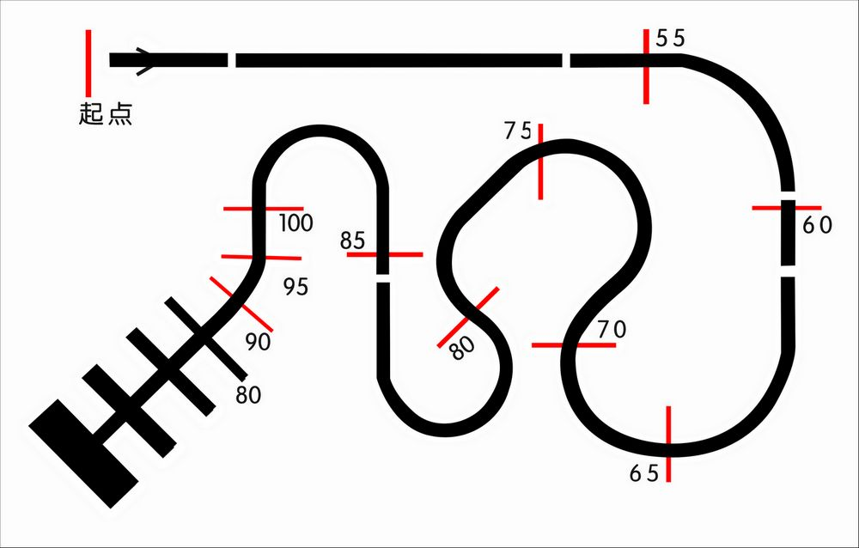
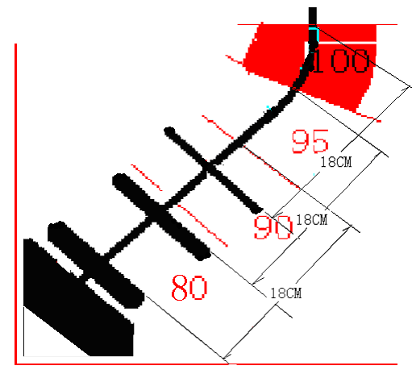
减分区
此跑道供参考

五、名次评定
（一）个人：
以个人各单项名次之和排列名次(缺一单项成绩者不计名次)，名次之和小者列前，如相同，以行走分数高者名次列前；如仍相同，以制作时间少者名次列前；如还相同，名次并列。
（二）团体：
团体名次按各组别男、女各3人行走分数之和排列，以行走总分数高者名次列前；如仍相同，以制作总时间少者名次列前；如还相同，名次并列。

第四部分 遥控编码探雷器

一、项目描述
项目1：遥控编码探雷器制作赛，选手现场制作遥控编码探雷器；
项目2：模拟探雷赛，项目1制作合格的遥控编码探雷器，在规定的布雷场地进行探雷比赛。

二、比赛办法
（一）制作赛：
1、现场制作、调试和编码的时间，各组别均为60分钟。
自带未经处理、制作过的遥控编码探雷器套材，包括未编码的遥控发射器和未编码的接收模块。制作过的印刷电路板、半成品、样机、已编码的遥控发射器、已编码的接收模块等不得带入，否则取消本场比赛成绩
2、在指定的制作赛场按时独立完成制作、调试和编码任务。
（二）探雷赛：每位选手探雷时间为5分钟。
（三）参赛选手的赛场、序号和地址码，由电脑随机产生，赛前公告。电脑随机产生的地址码，为该选手独享，别的选手不得使用，也不得采用不属于非该选手独享的地址码。印有地址码的条形贴纸3条，比赛开始前由裁判发给每位运动员。1条贴在发射器上、1条贴在接收模块上、另1条贴在报告单上。
（四）现场制作，当场评定。运动员制作完成这一时刻为制作时间，时间精确到秒。
（五）探雷赛是在制作赛的基础上进行。正式进行探雷，可在场地外任选起点，每位选手在布雷场地的探雷时间规定为5分钟，超过规定时间必须停止探雷场地的探雷；计时员记录探雷完成时间（精确到秒）是以将报告单交到指定处为准。
（六）制作赛被判为不合格的，不得参
A B C D E F G H I
A B C D E F G H I
1
2
3
4
5
6
7
8
9

1
2
3
4
5
6
7
8
9

加探雷赛。
（七）选手自带焊接和制作工具（包括烙铁架），
现场不提供工具、零配件和耗材，选手之间
也不得相互借用和调剂。
（八）电动工具（如电动、半自动螺丝刀、电钻等）不允许使用。
（九）制作使用的“模板”（即形同遥控编码探雷器，用于示意、辅助制作的器具）不得使用。

三、探雷场地的规定
（一）场地要求基本平整、无障碍物和无明显坡度；
（二）整个场地为正方形，用明显的线条划分成等距离的9X9的81个小方格，边线外标有A、B、C、…和1、2、3…，以便对小方格命名（如图）；小方格定为16X16厘米。粗线条划分的9个小方格为1组,共有9组.
（三）模拟地雷9片20X2mm的强力磁钢，还有72片无磁性物，作为空白，这81片的外形无区别。
（四）布雷规律：
①每一小格可布空白、或一颗地雷，大致放在小方格的中间。
②每一行（或每一列）只能布一颗地雷，其余的布空白。
③每1组的9个小方格中只能布一颗地雷，其余的布空白。
（五）为防止相互干扰，两个布雷场地的边线应在4米以上。

四、成绩判定

（一）制作赛要求：
- 套材安装符合图纸及说明书要求，不得少装螺丝及部件；不得增减元器件或变动电子线路；
- 地址码正确；
- 近距离发射/接收工作正常，前进、后退、左右转正常；
- 所有器材未超越底板的垂直界面；
- 探雷传感器能正常工作；
- 制作时间到后，不再继续制作；
- 未增大发射器的发射功率；未装干扰他人遥控的器材。
以上7条有1条或1条以上未达要求，制作赛即判不合格。

（二）探雷赛要求：
1、探雷赛是在制作赛基础上进行的，制作赛不合格者不可参加探雷赛；
2、探雷赛开始前运动员可在探雷场地外自选放置探雷器的起跑位置；
3、每位运动员的正式探雷时间规定为5分钟，根据裁判员的口令，开始和结束探雷活动；规定时间到，探雷器应停在原处，由运动员或裁判员将探雷器切断电源开关后撤离布雷场地；但提交报告单的时间由运动员决定；计时员记录的完成时间（精确到秒），是以运动员将记录报告单交给裁判员的时间为准（报告单格式另拟）；
4、 在探雷过程中有任何零部件脱落者，取消继续探雷资格，已探明的雷有效，并按记录报告单交到指定处为准。
5、探雷过程发射器与探雷器之间的距离不作规定，在正式探雷时间内运动员不得直接或间接触探雷器。
6、运动员只能在裁判员叫号后进入赛场，提交记录报告后应立即退出赛场。
7、探雷赛按探雷数量记分，正确的每个雷记1分，错误的每个雷扣1分（例如5个雷正确，1个雷错误，记4分）。
      - 名次评定
（一）个人：
名次以个人各单项名次之和排列名次(缺一单项成绩者不计名次)，名次之和小者列前，如相同，以探雷分数高者名次列前；如仍相同，以制作时间少者名次列前；如还相同，名次并列。
（二）团体：
团体名次按各组别男、女各3人探雷分数之和排列，以探雷总分数高者名次列前；如仍相同，以制作总时间少者名次列前；如还相同，名次并列。

第五部分 太空探测器

一、项目描述
项目1：太空探测器制作赛，选手现场制作太空探测器；
项目2：太空探测赛，项目1制作合格的太空探测器，在规定的场地进行太空探测赛。

二、竞赛要求和方式
（一）竞赛时选手自带未经处理、制作过的指定套材，在指定赛场按时独立完成制作和调试任务。
（二）现场制作和调试时间：
现场制作：60分钟。
调试时间：10分钟。
（三）太空探测器由3节五号电池供电，电池自备。
（四）必须使用现场制作的外空探测器参加太空探测赛，比赛进行两轮，取一轮最好成绩。
（五）制作赛判不合格的，不得参加探测赛。
（六）调试时间到后，所有制作合格的太空探测器按序摆放在指定位置。每位运动员的太空探测器按序在指定场地上连续比赛2次，裁判员记录时间（精确到秒）和分值。
（七）竞赛期间选手自带焊接和制作工具（包括烙铁架），现场不提供工具、零配件和耗材，选手之间不得相互借用和调剂。
（八）电动工具（如电动、半自动螺丝刀、电钻等）不允许使用。
（九）制作使用的“模板”（即形同太空探测器，用于示意、辅助制作的器具）不得使用。
（十）各参赛选手的赛场和序号由电脑随机产生，赛前公告。

三、 成绩判定
（一）制作
1、现场制作当场评定。制作判定合格的选手，以其完成制作的时间作为制作成绩（时间精确到秒），时间短者，名次在前。
电子线路部分：焊接和安装工艺与“现场电子制作竞赛”要求相同，不得增减元器件或变动电子线路，并调节到30秒钟以内的定时折返功能，指示灯工作正常。
机械部份：套材安装参考图纸及说明书要求。不得少装螺丝及零部件，不符合上列条件之一者评为不合格。
（二）太空探测赛
在规定的时间内将制作好的太空探测器进行调试后，由裁判安排顺序，在指定场地上进行探测器折返运动。当到达折返区域时获得相应的分值并开始折返运动，通过不同分值起始区域，两个分值相加为选手该轮的成绩。两区域分值相加最高分为100分。比赛进行二轮，取最好一轮成绩为该选手的最终成绩。相加得分高者名次在前，分数相同，探测时间短者名次在前。
区域分隔及分值详见场地图示。
1、场地分为起始区域、途中区域和折返区域，不同的区域所属的分值不同。
起始区：与着陆区为同一区域。
着陆区：分5个不同的区块，分值分别为30、25、20、25、30分。
登陆区：分不同面积小区块，分别为10、45、50、55、60、65、70分。
2、裁判员发令“开始”后，选手将探测器的机械脚放在起始区块内（不得越线），运动前进。评分时以探测器的机械脚为依据，若正好落在分界线上以低分计，并记录该次探测的时间。
3、探测器到达登陆区，获得相应的分值，并开始折返运动，通过着陆区获得相应的分值。两个分值相加即是选手该轮成绩。
5、以下情况为无效成绩：
（1）探测器在前进、折返的运动过程中，任何一个机械脚踩边线或运动过程中任何零部件脱落。
（2）自裁判发令开始，探测器触地后对探测器提供任何帮助者。
（3）主动或被动给予或接受别人帮助。
（4）探测运动时间超过3分钟。
（5）探测器在到达登陆区后，未能折返。

四、 竞赛场地规定
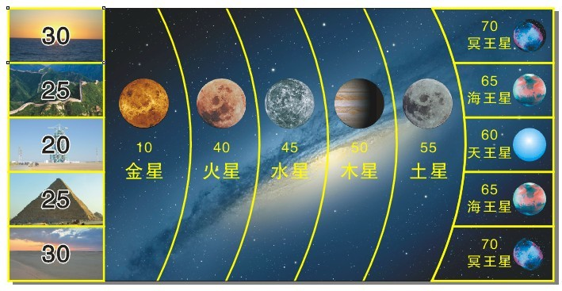

（一）探测器运动场地，要求区域内平整。
（二）探测器运动场地示意图
（三）跑道长2米、宽1米 ，起始区、着陆区、折返区分布见示意图。

五、名次评定
（一）个人：
以个人各单项名次之和排列名次(缺一单项成绩者不计名次)，名次之和小者列前，如相同，以折返总分数高者名次列前；如仍相同，以制作时间少者名次列前；如还相同，名次并列。
（二）团体：
团体名次按各组别男、女各3人行走分数之和排列，以折返总分数高者名次列前；如仍相同，以制作总时间少者名次列前；如还相同，名次并列。

第六部分 本规则的解释、补充、修改权属国家体育总局航空无线电模型运动管理中心。

